## Задание №3

Исследуйте функцию . Нарисуйте её график. Покажите, что имеет минимум при . Чему равно значение при ? Меняет ли знак , если возрастает при прохождении через 0?

График

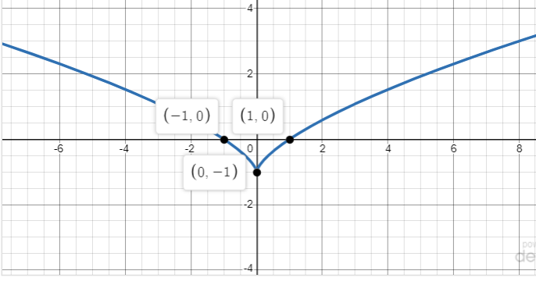

По теореме

Если заданная функция y=f(x) имеет экстремум в некоторой точке x0, то ее производная f′(x) в данной точке либо равна нулю, либо не существует.

Если подставить точку экстремума во вторую производную то, мы узнаем какой это экстремум (минимум или максимум).  
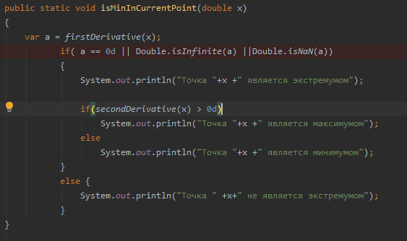



Задание 4

Найдите минимум функции

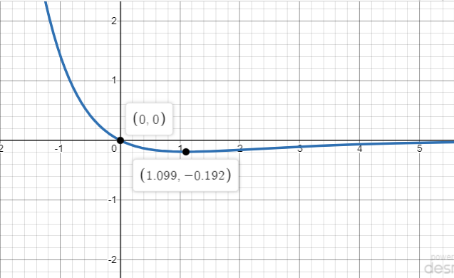

Код программы и ее вывод

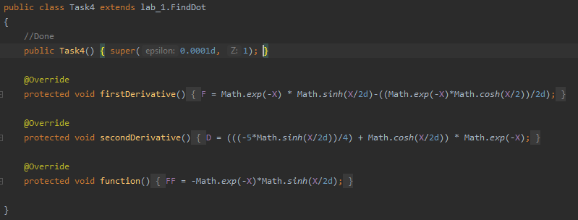



Задание №5

Подставляем в 2рую производ точки экстр если больше 0 то мин иначе макс ,

1. Исследуйте точки перегиба функции . [Этот кажущийся простым пример иллюстрирует одну из классических задач. Требуется решить уравнение . В данном случае оно является кубическим уравнением, которое не так просто раскладывается на множители. Необычным является способ решишения, при котором используется один из численных методов, описанных в следующей главе (глава 2 учебника Банди): он предназначен для минимизации функции . Минимум функции равен нулю, а это означает, что получено решение уравнения ]

Задание 5.



Найдем точки перегиба

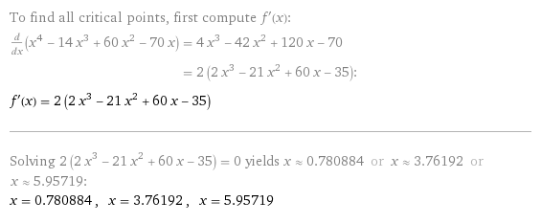

Возьмем интервалы в которых находятся эти точки и посмотрим на каком из отрезков функция выпуклая или вогнутая

|  |  |  |  |
| --- | --- | --- | --- |
| Интервалы | (-∞ ;2) | (2; 5) | (5; +∞) |
| Значение второй производной | f''(x) > 0 | f''(x) < 0 | f''(x) > 0 |
| Экстремум в данном интервале | 0.780884 | 3.76192 | 5.95719 |
| Ответ | Функция вогнута | Функция выпукла | Функция вогнута |

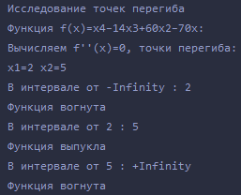

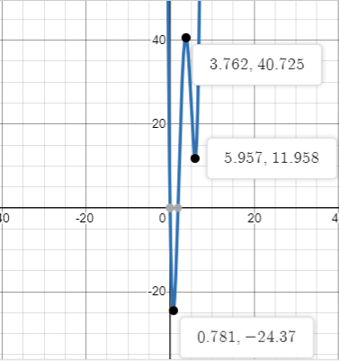

График функции

Задание 6

https://lh4.googleusercontent.com/1LN5sVmZqZ_ltDkd_b1NKsppHVuNcbJ1_JN_hpdchD5F1pgjdOMvE2pqXCVpZZpYIY30XNW4vVPjDKlrmX1M-wTy-nnk3KRkrxFcUNmD-Q0Q8-xzqe4tLsNRTVfiiLhAJcydUp4T

### Найдем частные производные

### Решим систему уравнений

Корни: x=0,y=0

Количество критических точек равно 1.  
M1 (0;0)

### Найдем частные производные второго порядка

### Вычислим значение этих частных производных второго порядка в критических точках M(x0;y0).

Вычисляем значения для точки M1(0;0)

AC - B2 = 4 > 0 и A > 0 , то **в точке M1(0;0) имеется минимум z(0;0) = 0**

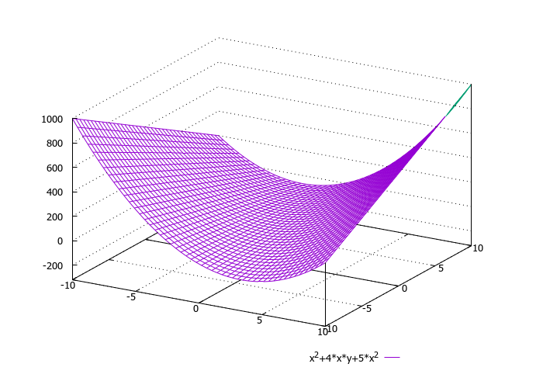

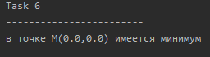

Задание 1

=

|  |
| --- |
|  |

Задание 7.



1. Найдем частные производные.

https://chart.googleapis.com/chart?cht=tx&chl=\frac%7b%20\partial%20F(X)%7d%7bx_%7b1%7d%7d%20=%20-2\cdot%20x_%7b1%7d%2B2\cdot%20x_%7b2%7d  
https://chart.googleapis.com/chart?cht=tx&chl=\frac%7b%20\partial%20F(X)%7d%7bx_%7b2%7d%7d%20=%202\cdot%20x_%7b1%7d-12\cdot%20x_%7b2%7d%2B20\cdot%20x_%7b3%7d  
https://chart.googleapis.com/chart?cht=tx&chl=\frac%7b%20\partial%20F(X)%7d%7bx_%7b3%7d%7d%20=%2020\cdot%20x_%7b2%7d-46\cdot%20x_%7b3%7d

2. Решая систему, получим стационарную точку:

X0 = (0; 0; 0)

3. Найдем вторые частные производные.

https://chart.googleapis.com/chart?cht=tx&chl=\frac%7b%20\partial%5e%7b2%7dF(X)%7d%7b%20\partial%5e%7b2%7dx_%7b1%7d%5e%7b2%7d%7d%20=%20-2

https://chart.googleapis.com/chart?cht=tx&chl=\frac%7b%20\partial%5e%7b2%7dF(X)%7d%7b%20\partial%20x_%7b1%7d%20\partial%20x_%7b2%7d%7d%20=%202

https://chart.googleapis.com/chart?cht=tx&chl=\frac%7b%20\partial%5e%7b2%7dF(X)%7d%7b%20\partial%20x_%7b1%7d%20\partial%20x_%7b3%7d%7d%20=%200

https://chart.googleapis.com/chart?cht=tx&chl=\frac%7b%20\partial%5e%7b2%7dF(X)%7d%7b%20\partial%5e%7b2%7dx_%7b2%7d%5e%7b2%7d%7d%20=%20-12

https://chart.googleapis.com/chart?cht=tx&chl=\frac%7b%20\partial%5e%7b2%7dF(X)%7d%7b%20\partial%20x_%7b2%7d%20\partial%20x_%7b3%7d%7d%20=%2020

https://chart.googleapis.com/chart?cht=tx&chl=\frac%7b%20\partial%5e%7b2%7dF(X)%7d%7b%20\partial%5e%7b2%7dx_%7b3%7d%5e%7b2%7d%7d%20=%20-46

1. Матрица Гессе.

|  |  |  |  |  |  |  |  |  |  |  |  |  |  |
| --- | --- | --- | --- | --- | --- | --- | --- | --- | --- | --- | --- | --- | --- |
| G(X)= | |  |  |  |  |  |  |  |  |  |  |  | | --- | --- | --- | --- | --- | --- | --- | --- | --- | --- | --- | | |  |  |  | | --- | --- | --- | | -2 | 2 | 0 | | 2 | -12 | 20 | | 0 | 20 | -46 | |  | |  |

Вычисляем значения для точки X0(0; 0; 0)

https://chart.googleapis.com/chart?cht=tx&chl=\frac%7b%20\partial%5e%7b2%7dF(X)%7d%7b%20\partial%5e%7b2%7dx_%7b1%7d%5e%7b2%7d%7d(X%5e%7b0%7d)%20=%20-2  
https://chart.googleapis.com/chart?cht=tx&chl=\frac%7b%20\partial%5e%7b2%7dF(X)%7d%7b%20\partial%20x_%7b1%7d%20\partial%20x_%7b2%7d%7d(X%5e%7b0%7d)%20=%202  
https://chart.googleapis.com/chart?cht=tx&chl=\frac%7b%20\partial%5e%7b2%7dF(X)%7d%7b%20\partial%20x_%7b1%7d%20\partial%20x_%7b3%7d%7d(X%5e%7b0%7d)%20=%200  
https://chart.googleapis.com/chart?cht=tx&chl=\frac%7b%20\partial%5e%7b2%7dF(X)%7d%7b%20\partial%5e%7b2%7dx_%7b2%7d%5e%7b2%7d%7d(X%5e%7b0%7d)%20=%20-12  
https://chart.googleapis.com/chart?cht=tx&chl=\frac%7b%20\partial%5e%7b2%7dF(X)%7d%7b%20\partial%20x_%7b2%7d%20\partial%20x_%7b3%7d%7d(X%5e%7b0%7d)%20=%2020  
https://chart.googleapis.com/chart?cht=tx&chl=\frac%7b%20\partial%5e%7b2%7dF(X)%7d%7b%20\partial%5e%7b2%7dx_%7b3%7d%5e%7b2%7d%7d(X%5e%7b0%7d)%20=%20-46

|  |  |  |  |  |  |  |  |  |  |  |  |  |  |
| --- | --- | --- | --- | --- | --- | --- | --- | --- | --- | --- | --- | --- | --- |
| G(0; 0; 0)= | |  |  |  |  |  |  |  |  |  |  |  | | --- | --- | --- | --- | --- | --- | --- | --- | --- | --- | --- | | |  |  |  | | --- | --- | --- | | -2 | 2 | 0 | | 2 | -12 | 20 | | 0 | 20 | -46 | |  | |  |

Определяем диагональные миноры:  
D1 = a11 = -2  
D2 = a11a22 - a21a12 = 20  
D3 = -120   
Рассмотрим матрицу -G(X0).  
Поскольку диагональные миноры имеют различные знаки, то о выпуклости или вогнутости функции ничего сказать нельзя.

